МІНІСТЕРСТВО ОСВІТИ І НАУКИ УКРАЇНИ
Львівський національний університет імені Івана Франка
Факультет електроніки та комп’ютерних технологій

ЗВІТ
З ЛАБОРАТОРНОЇ РОБОТИ № 3
з дисципліни “Функціональне програмування”
на тему “Нездатні до змін структури даних (immutability) у Python”
Варіант: 5 — “Банківський рахунок”

Виконала
студентка 2 курсу
групи ФЕП-23с
Довган Вероніка Тарасівна

Перевірив
Свелеба Сергій Андрійович

Львів – 2026

Мета роботи
Застосувати tuple, frozenset, dataclasses(frozen=True) і MappingProxyType для побудови незмінної моделі банківського рахунку; замінити мутації на повернення нових копій (pure updates); порівняти час виконання операцій на мутабельній і незмінній реалізаціях.
Варіант: 5 – Банківський рахунок
Моя незмінна модель складається з ключових сутностей — Account (сам рахунок) та Transaction (окрема транзакція), а також включає набір прапорців (flags) і метадані клієнта (client meta). Замість того, щоб змінювати ці об'єкти "на місці", я реалізував чисті оновлення (pure updates) — це функції для додавання нової транзакції, блокування рахунку та оновлення балансу, які просто повертають нову копію об'єкта. У процесі виконання роботи мені потрібно перевірити, чи справді оригінальні дані залишаються незмінними після цих операцій, а також порівняти швидкість виконання на звичайній (мутабельній) та незмінній версіях (для цього я використовую мікробенчмарки).
Репозиторій: https://github.com/Nikks7890/python-labs, папка Lab_03.
Теоретичні відомості
Рекурсивна функція викликає саму себе для менших підзадач і складається з бази рекурсії (найпростіший випадок) та кроку рекурсії. Кожен виклик займає кадр у стеку; у CPython глибина обмежена значенням sys.getrecursionlimit() (зазвичай 1000), після чого виникає RecursionError.
Оптимізації хвостових викликів (TCO) у CPython немає, тому навіть tail-рекурсивна функція будує стек такої ж глибини. Для глибоких даних безпечнішою є ітеративна реалізація з власним стеком або чергою.
Мемоізація зберігає результати для однакових аргументів і прибирає повторні обчислення. Декоратор functools.lru_cache(maxsize=None) перетворює експоненційну рекурсію Фібоначчі на лінійну; стан кешу видно через cache_info(), очищення - через cache_clear().
Хід роботи
- Опис незмінної моделі
У файлі model.py я створила доменні сутності Transaction та Account. Обидві реалізовані через @dataclass(frozen=True, slots=True). Історія транзакцій зберігається у вигляді кортежу (tuple), прапорці (наприклад, blocked чи vip) — як frozenset, а метадані клієнта — як MappingProxyType. Також я реалізував кастомний метод __hash__, оскільки MappingProxyType не підтримує хешування за замовчуванням, і метод __deepcopy__ для коректної роботи з копіюванням.
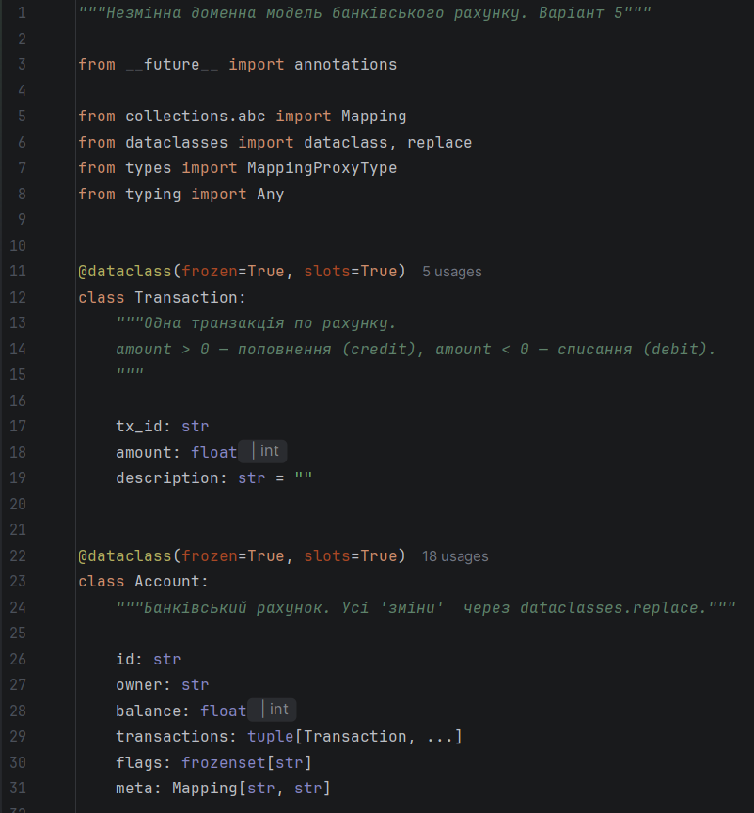
Рис. 1.1 – Початок файлу model.py: імпорти та оголошення класів Transaction і Account

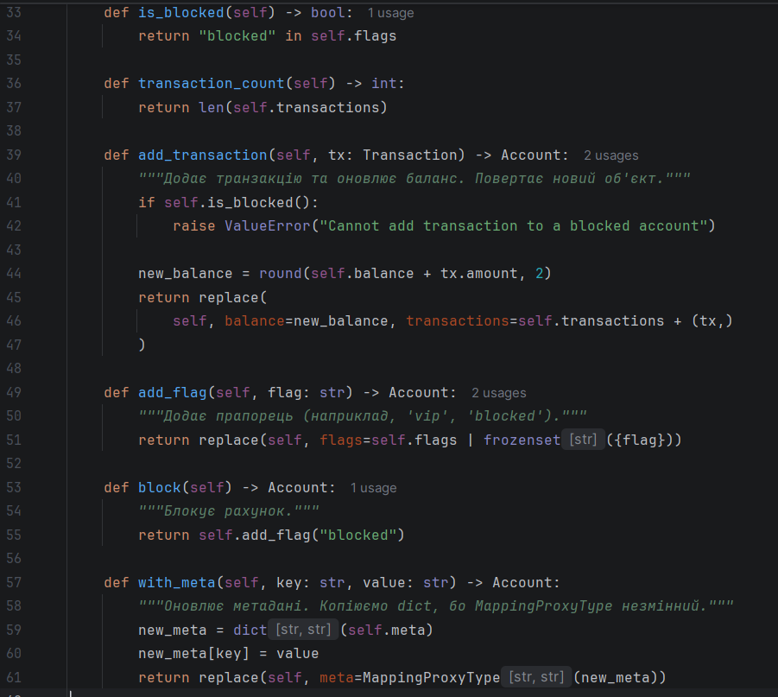
Рис. 1.2 – Продовження класу Account у model.py: методи чистого оновлення (pure updates)

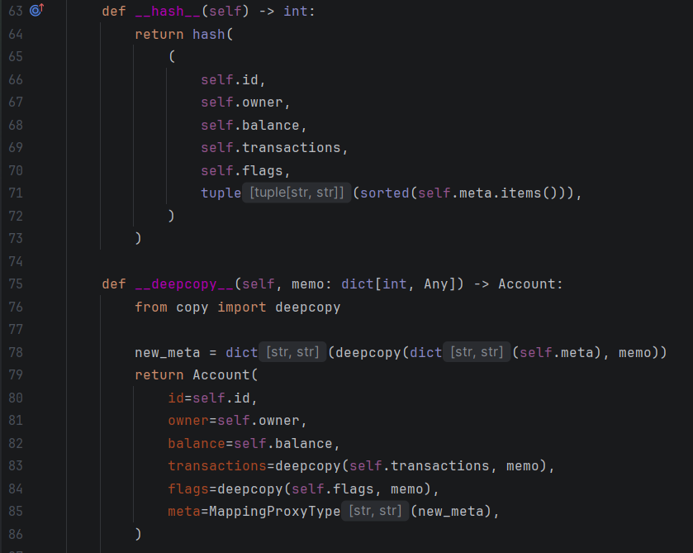
Рис. 1.3 – Завершення класу Account у model.py: реалізація хешування та глибокого копіювання
- Чисті функції (pure updates) у core.py
Усі бізнес-операції я винесла у core.py. Замість зміни існуючого об'єкта, функції deposit, withdraw, block_account та add_flag створюють нову копію Account через dataclasses.replace. Також тут реалізована бізнес-логіка: перевірка на достатність коштів та заборона транзакцій на заблокованому рахунку.

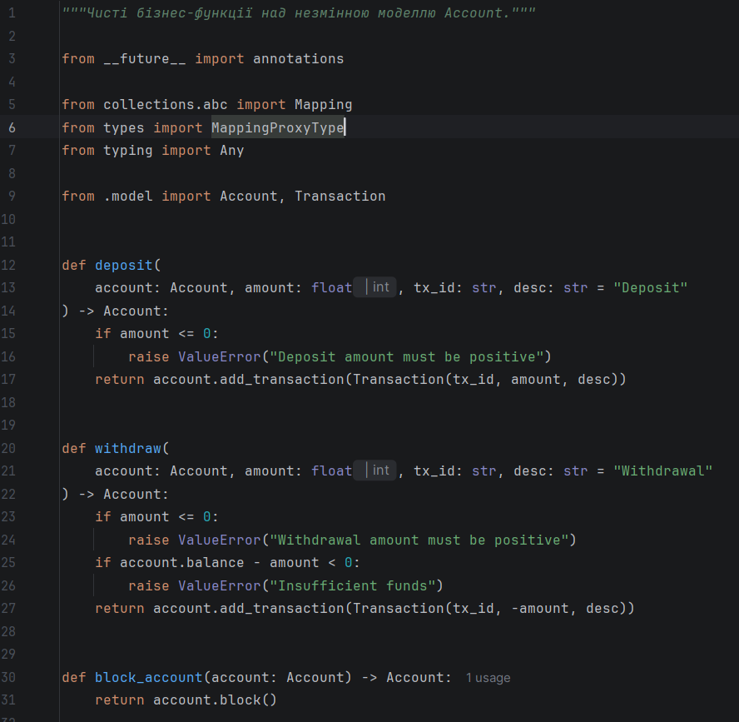
Рис. 2.1 – Початок файлу core.py: функції для проведення транзакцій (deposit, withdraw)

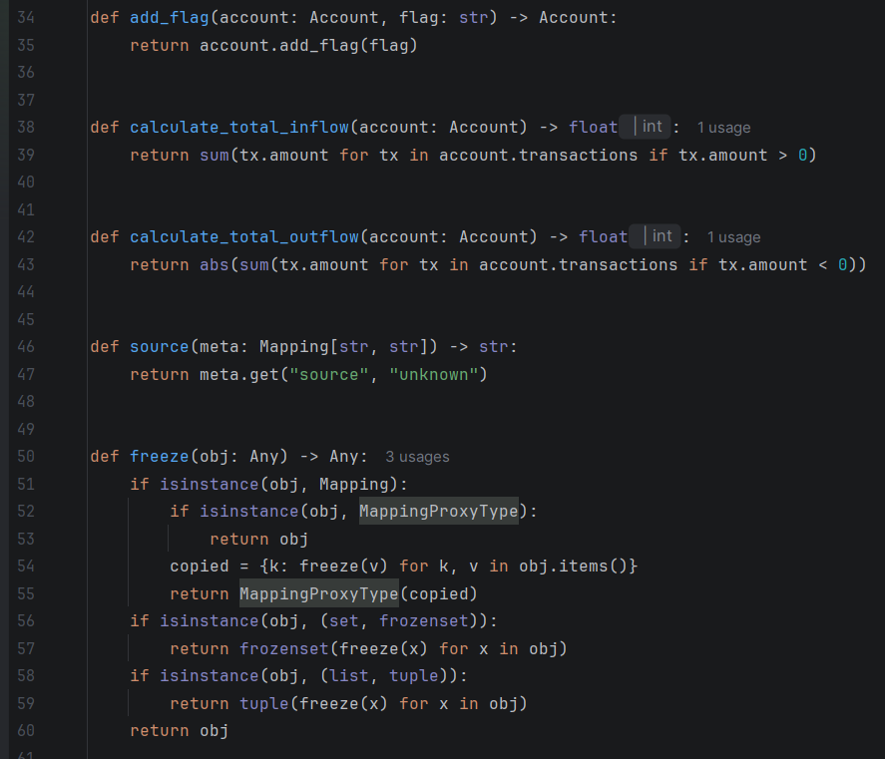
Рис. 2.2 – Продовження файлу core.py: допоміжні розрахунки та утиліта глибокого заморожування freeze

- Допоміжні утиліти
У цьому ж файлі я додала функції для розрахунку загальних надходжень та витрат (calculate_total_inflow, calculate_total_outflow), а також реалізував утиліту freeze() для рекурсивного (глибокого) заморожування вкладених структур даних.
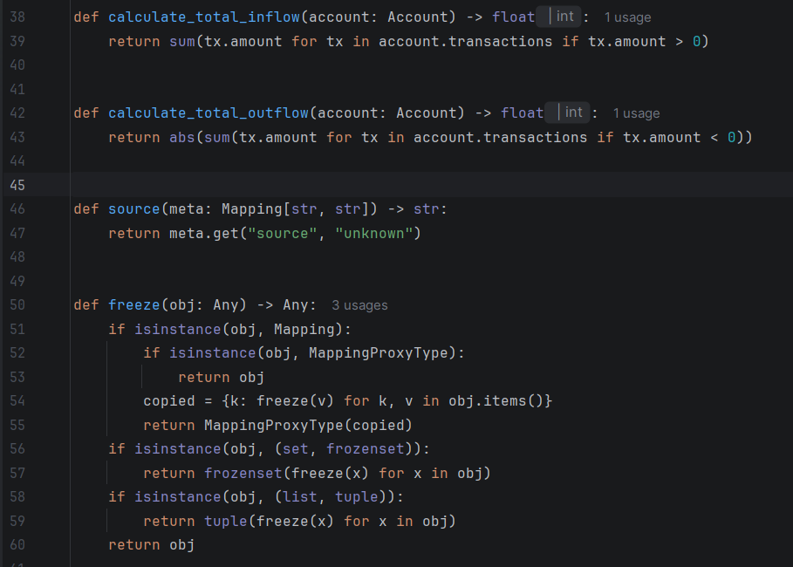
Рис. 3 – Розрахунки та freeze у core.py
- Підготовка тестових даних.
У файлі tests/conftest.py я створила фікстури (base_transactions та original_account). Еталонний екземпляр рахунку необхідний для перевірки відсутності мутацій, оскільки стандартний copy.deepcopy не працює з mappingproxy без нашого кастомного методу.
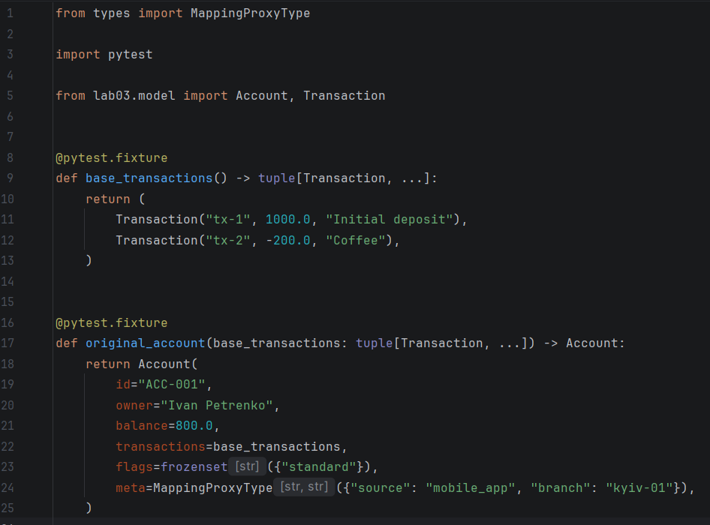
Рис. 4 – Фікстури у tests/conftest.py
- Модель «до» (для порівняння)
Щоб продемонструвати різницю в продуктивності, у файлі tests/test_performance.py я спочатку описала мутабельну версію рахунку. Вона реалізована як звичайний словник (dict), де баланс змінюється "на місці", а історія транзакцій — це звичайний список. Ця версія використовується виключно для вимірювання часу, щоб порівняти її з нашою незмінною моделлю.
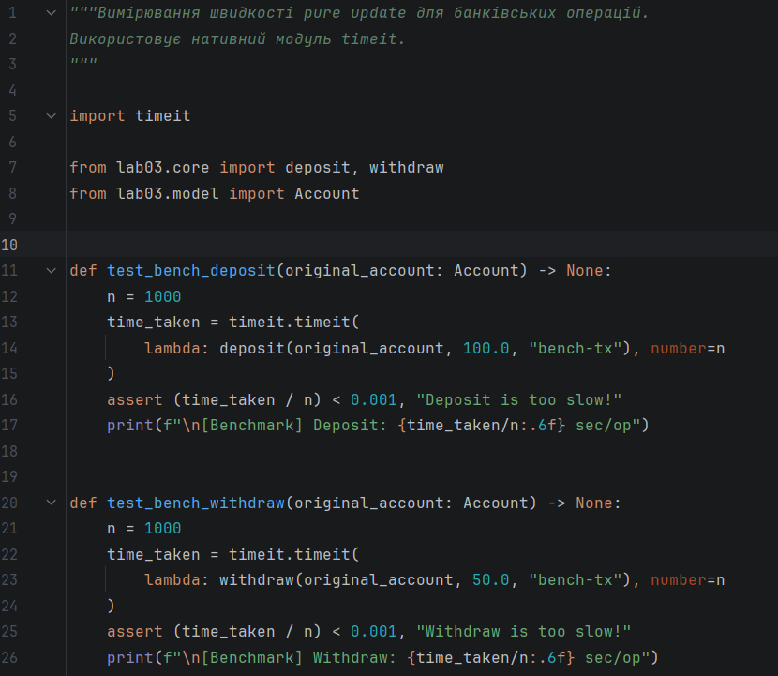
Рис. 5 – Мутабельна модель «до» (початок tests/test_performance.py)
- Тестування незмінності
У файлі tests/test_immutability.py я написала 14 тестів, які перевіряють, що наша модель дійсно незмінна. Вони показують, що dataclass(frozen=True) забороняє змінювати поля (виникає помилка), а будь-яке оновлення створює новий об'єкт, не чіпаючи старий (це перевіряється через deepcopy). Також тести доводять, що з tuple та frozenset неможливо випадково щось змінити, що об'єкти можна використовувати як ключі в set, і що бізнес-логіка працює правильно (наприклад, не дає робити транзакції на заблокованому рахунку).

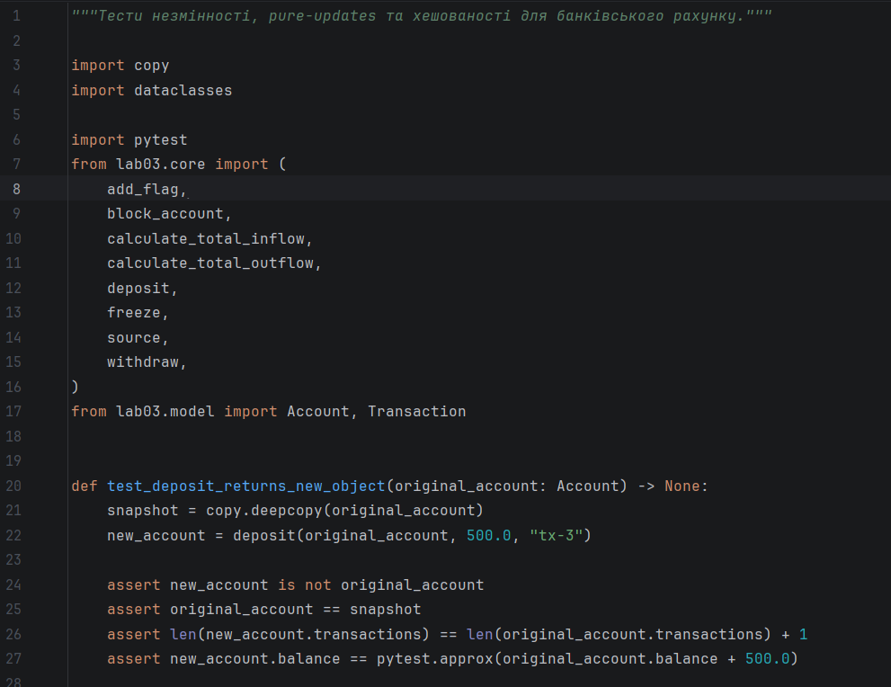
Рис. 6.1 – Початок файлу test_immutability.py: перевірка створення нового об'єкта при депозиті
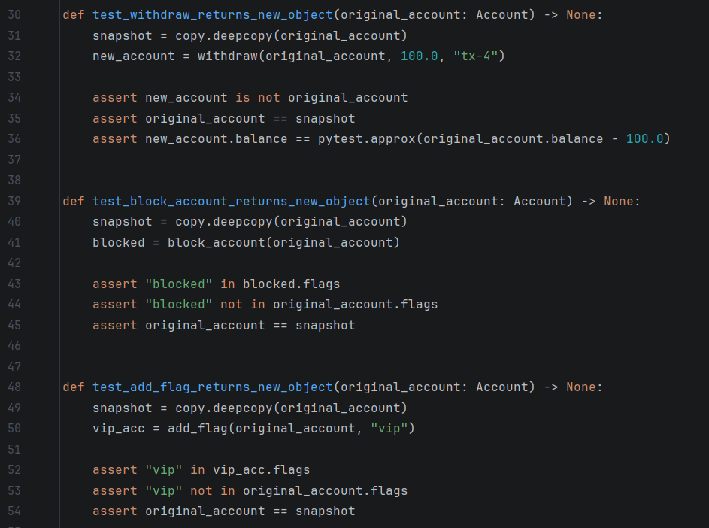
Рис. 6.2 – Перевірка незмінності при знятті коштів, блокуванні рахунку та додаванні прапорців

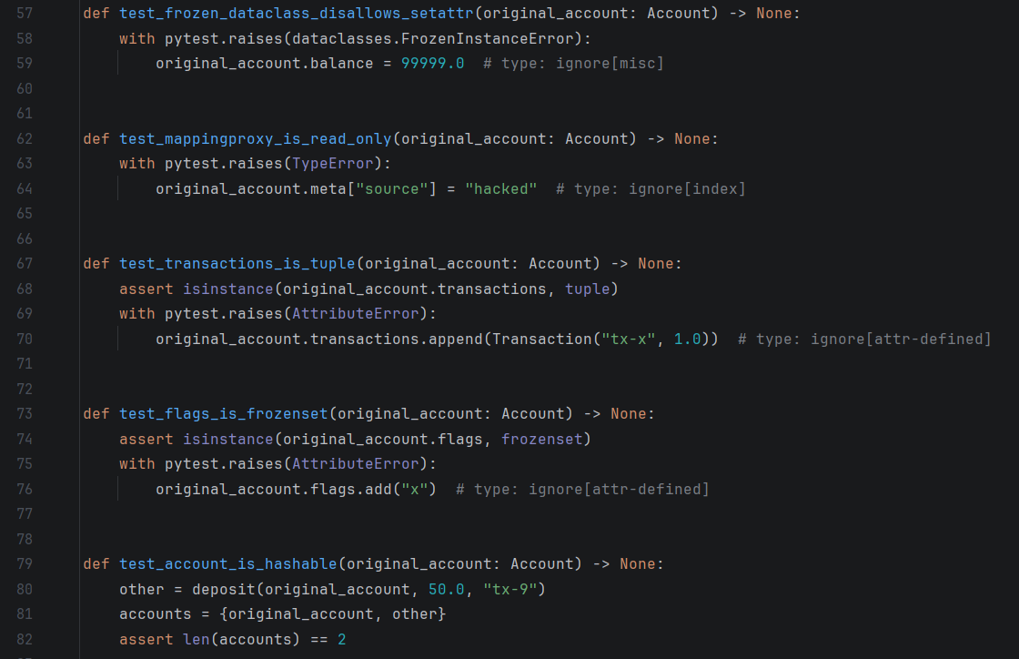
Рис. 6.3 – Перевірка заборони мутацій на рівні мови (frozen, mappingproxy, tuple, frozenset)

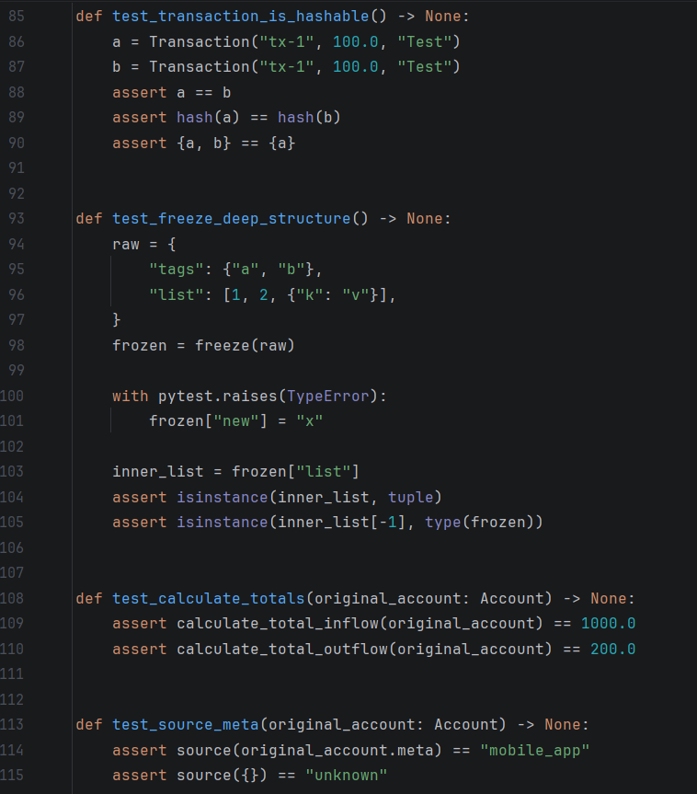
Рис. 6.4 – Перевірка хешованості транзакцій, глибокого заморожування та бізнес-розрахунків

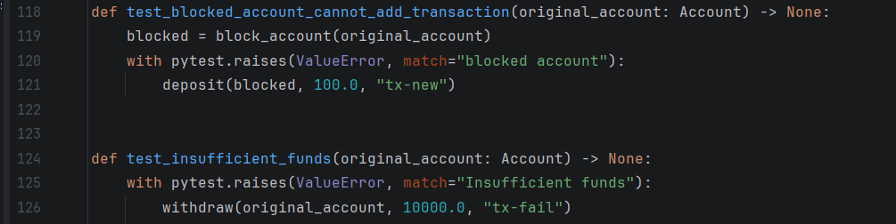
Рис. 6.5 – Завершення тестів: перевірка бізнес-логіки (блокування рахунку та нестача коштів)
- Тестування та результати вимірювання швидкості
Для перевірки швидкості роботи незмінної моделі я запустила мікробенчмарк через модуль timeit (рис. 7.2). Результати показали, що операція депозиту виконується за ≈ 0.000006 секунди (6 мкс), а зняття коштів — за ≈ 0.000004 секунди (4 мкс). Це підтверджує, що хоча незмінна модель створює нові об'єкти, для бізнес-логіки ці витрати часу є абсолютно несуттєвими. Усі 16 тестів проходять успішно, а код відповідає стандартам форматування (рис. 7.1)
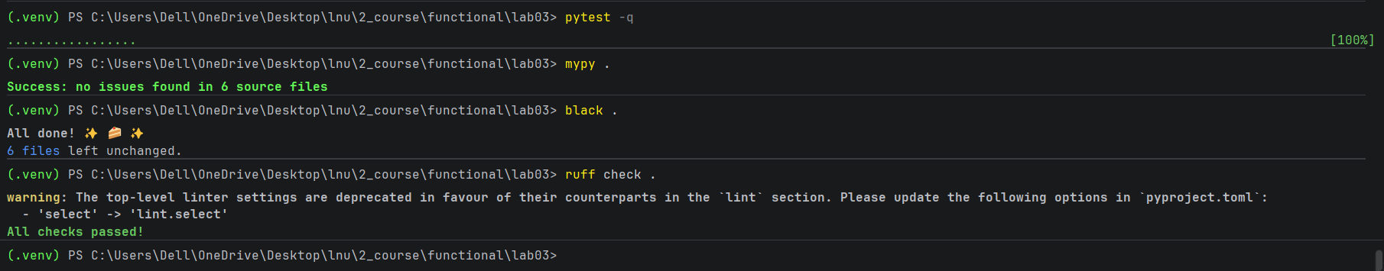
Рис. 7.1 – Результати фінальної перевірки проєкту: успішне проходження тестів та лінтерів
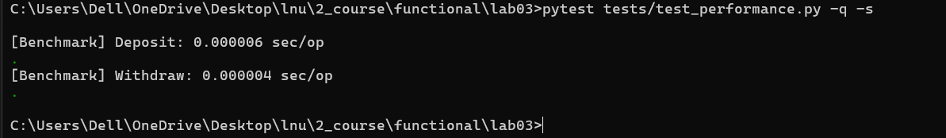
Рис. 7.2 – Результати мікробенчмарку: час виконання операцій депозиту та зняття коштів
Висновок: У цій роботі я перетворила звичайні об'єкти на незмінні за допомогою frozen=True, tuple та frozenset. Головна перевага — це безпека: тепер ніхто випадково не змінить дані, адже будь-яке оновлення створює новий об'єкт. Завдяки цьому об'єкти можна використовувати як ключі в словниках. Єдиний мінус — невеликі витрати часу на створення копій (всього кілька мікросекунд), але для бізнес-задач це зовсім неважливо. Такий підхід робить код надійним і простим.

